**บทที่ 2**

**แนวคิด และทฤษฎีที่เกี่ยวข้อง**

ระบบการกู้ยืมเงินเพื่อการศึกษาแบบดิจิทัลของนักศึกษา มทร.อีสาน นครราชสีมา ได้แนวคิด ทฤษฎี ที่เกี่ยวข้อง ดังนี้

2.1 การกู้ยืมเงินกองทุนเงินให้กู้ยืมเพื่อการศึกษา

2.2 การออกแบบและพัฒนาเว็บแอปพลิเคชัน

2.3 ภาษาเอชทีเอ็มแอล

2.4 ซีเอสเอส

2.5 มายเอสคิวแอล

2.6 จาวาสคริปต์

2.7 รีแอค

2.8 พีเอชพี

**2.1 การกู้ยืมเงินกองทุนเงินให้กู้ยืมเพื่อการศึกษา**

2.1.1 กองทุนเงินให้กู้ยืมเพื่อการศึกษา (กยศ.) [1]



**รูปที่ 2.1** กองทุนเงินให้กู้ยืมเพื่อการศึกษา หรือ กยศ. [11]

จัดตั้งขึ้นตามมติคณะรัฐมนตรีเมื่อวันที่ 28 มีนาคม พ.ศ. 2538 และมติคณะรัฐมนตรีเมื่อวันที่ 16 มกราคม พ.ศ. 2539 ให้เริ่มดำเนินการกองทุนในลักษณะเงินทุนหมุนเวียน ตามนัยมาตรา 12 แห่งพระราชบัญญัติเงินคงคลัง พ.ศ. 2491 ต่อมารัฐบาลได้พิจารณาเห็นความสำคัญของกองทุนเงินให้กู้ยืมเพื่อการศึกษามากขึ้น จึงได้มีการประกาศใช้พระราชบัญญัติกองทุนเงินให้กู้ยืมเพื่อการศึกษา พ.ศ. 2541 มีผลให้กองทุนเงินให้กู้ยืมเพื่อการศึกษามีฐานะเป็นนิติบุคคล โดยอยู่ในการกำกับดูแลของกระทรวงการคลัง มีวัตถุประสงค์ให้กู้ยืมเงินแก่นักเรียนหรือนักศึกษาที่ขาดแคลนทุนทรัพย์เพื่อเป็นค่าเล่าเรียน ค่าใช้จ่ายที่เกี่ยวเนื่องกับการศึกษา และค่าใช้จ่ายที่จำเป็นในการครองชีพระหว่างศึกษาปัจจุบัน พระราชบัญญัติกองทุนเงินให้กู้ยืมเพื่อการศึกษา พ.ศ. 2560 ได้ประกาศในราชกิจจานุเบกษา เมื่อวันที่ 27 มกราคม 2560 และมีผลบังคับใช้เมื่อวันที่ 26 กรกฎาคม 2560 มีผลให้กองทุนเงินให้กู้ยืมเพื่อการศึกษาอยู่ในการกำกับดูแลของรัฐมนตรี และมีฐานะเป็นนิติบุคคลที่ไม่เป็นส่วนราชการตามกฎหมายว่าด้วยระเบียบบริหารราชการแผ่นดินหรือรัฐวิสาหกิจตามกฎหมายว่าด้วยวิธีการงบประมาณและกฎหมายอื่น เนื่องจากกองทุนเงินให้กู้ยืมเพื่อการศึกษาตามพระราชบัญญัติกองทุนเงินให้กู้ยืมเพื่อการศึกษา พ.ศ. 2541 และกองทุนเงินกู้ยืมเพื่อการศึกษาที่ผูกกับรายได้ในอนาคตตามระเบียบกระทรวงการคลัง ว่าด้วยการบริหารกองทุนเพื่อการศึกษา พ.ศ. 2549 ที่ออกตามพระราชบัญญัติเงินคงคลัง พ.ศ. 2491 มีการบริหารจัดการและการดำเนินการที่มีข้อจำกัด และไม่สอดคล้องกับนโยบายการผลิตกำลังคนและการพัฒนาประเทศสมควรบูรณาการการบริหารจัดการและการดำเนินการของกองทุน กยศ. และ[กองทุน กรอ.](https://www.studentloan.or.th/th/aboutus/1539001051) ให้เป็นเอกภาพอยู่ภายใต้กฎหมายเดียวกัน และเพิ่มมาตรการในการบริหารจัดการกองทุนให้มีประสิทธิภาพมากยิ่งขึ้น

2.1.2 วัตถุประสงค์ของกองทุนเงินให้กู้ยืมเพื่อการศึกษา [2]

พระราชบัญญัติกองทุนเงินให้กู้ยืมเพื่อการศึกษา พ.ศ. 2560 กองทุนมีวัตถุประสงค์เพื่อสนับสนุนและส่งเสริมการศึกษาด้วยการให้เงินกู้ยืมเพื่อการศึกษาในลักษณะต่าง ๆ ดังนี้

1. เงินกู้ยืมเพื่อการศึกษา ให้แก่นักเรียนหรือนักศึกษาที่ขาดแคลนทุนทรัพย์

2. เงินกู้ยืมเพื่อการศึกษา ให้แก่นักเรียนหรือนักศึกษาที่ศึกษาในสาขาวิชาที่เป็นความต้องการหลัก ซึ่งมีความชัดเจนของการผลิตกำลังคนและมีความจำเป็นต่อการพัฒนาประเทศ

3. เงินกู้ยืมเพื่อการศึกษา ให้แก่นักเรียนหรือนักศึกษาที่ศึกษาในสาขาวิชาขาดแคลนหรือสาขาวิชาที่กองทุนมุ่งส่งเสริมเป็นพิเศษ

4. เงินกู้ยืมเพื่อการศึกษา ให้แก่นักเรียนหรือนักศึกษาที่เรียนดีเพื่อสร้างความเป็นเลิศ

2.1.3 ข้อมูลทั่วไปเกี่ยวกับการดำเนินงานกองทุนเงินให้กู้ยืมเพื่อการศึกษา [3]

1. จัดทำคำสั่งแต่งตั้ง คณะกรรมการพิจารณาการให้กู้ยืมเงินประจำสถานศึกษา โดยคณะกรรมการพิจารณาการให้กู้ยืมประจำสถานศึกษา มีอำนาจหน้าที่ พิจารณาคัดเลือกนักศึกษาที่ขอกู้ยืมเงิน เพื่อเสนอให้ผู้บริหารสถานศึกษาพิจารณาอนุมัติ มีรายละเอียดการดำเนินการดังนี้

(1) ตรวจสอบความถูกต้องครบถ้วนของเอกสาร

(2) สัมภาษณ์ผู้ขอกู้ยืมเงินรวมทั้งถ้ามีความจำเป็นอาจสัมภาษณ์บุคคลอื่นที่เกี่ยวข้องด้วย

(3) ตรวจสอบโดยเยี่ยมเยียนครอบครัวของผู้ขอกู้ยืมเงินในกรณีที่เห็นว่ามีความจำเป็น

(4) สรุปข้อมูลการกู้ยืมเงินของผู้ขอกู้ยืมเงิน

(5) ปฏิบัติหน้าที่อื่นที่เกี่ยวข้องกับการคัดเลือกผู้ขอกู้ยืมเงินตามที่กองทุนกำหนด

2.1.4 การพิจารณาคัดเลือกผู้กู้ยืมเงิน

1. การพิจารณาคัดเลือกผู้กู้ยืมเงิน

1.1 คุณสมบัติทั่วไปและลักษณะต้องห้ามของนักเรียนหรือนักศึกษาที่จะขอกู้ยืมเงินเพื่อการศึกษา จะต้องมีคุณสมบัติทั่วไปและไม่มีลักษณะต้องห้าม ดังนี้

ก. คุณสมบัติทั่วไป ดังนี้

(1) มีสัญชาติไทย

(2) ศึกษาหรือได้รับการตอบรับให้เข้าศึกษาอยู่ในสถานศึกษาที่ร่วมดำเนินงานกับกองทุน

(3) เป็นผู้ขอกู้ยืมเงินเพื่อการศึกษาในการเข้าศึกษาที่สถานศึกษาเพียงแห่งเดียวในคราวภาคการศึกษาเดียวกัน

(4) มีผลการเรียนดีหรือผ่านเกณฑ์การวัดและประเมินผลของสถานศึกษา

(5) มีความประพฤติดี ไม่ฝ่าฝืนระเบียบข้อบังคับของสถานศึกษาขั้นร้ายแรงหรือไม่เป็นผู้ที่มี ความประพฤติเสื่อมเสีย เช่น หมกมุ่นในการพนัน เสพยาเสพติดให้โทษ ดื่มสุราเป็นอาจิณหรือเที่ยวเตร่ในสถาน บันเทิงเริงรมย์เป็นอาจิณ เป็นต้น

ข. ลักษณะต้องห้าม ดังนี้

(1) เป็นผู้สำเร็จการศึกษาระดับปริญญาตรีในสาขาใดสาขาหนึ่งมาก่อน เว้นแต่จะได้กำหนด เป็นอย่างอื่นในคุณสมบัติเฉพาะสำหรับการให้เงินกู้ยืมเพื่อการศึกษาลักษณะหนึ่งลักษณะใด

(2) เป็นผู้ปฏิบัติงานและรับเงินเดือนหรือค่าจ้างประจำในหน่วยงานของรัฐหรือเอกชน ในลักษณะเต็มเวลา เว้นแต่จะได้กำหนดเป็นอย่างอื่นในคุณสมบัติเฉพาะสำหรับการให้เงินกู้ยืมเพื่อการศึกษา ลักษณะหนึ่งลักษณะใด

(3) เป็นบุคคลล้มละลาย

(4) เป็นหรือเคยเป็นผู้ได้รับโทษจำคุกโดยคำพิพากษาถึงที่สุดให้จำคุก เว้นแต่เป็นโทษสำหรับ ความผิดที่ได้กระทำโดยประมาทหรือความผิดลหุโทษ

(5) เป็นหรือเคยเป็นผู้ที่ผิดนัดชำระหนี้กับกองทุน เว้นแต่ได้ชำระหนี้ดังกล่าวครบถ้วนแล้ว นอกจากที่กำหนดในข้อ ก. และ ข. นักเรียนหรือนักศึกษาผู้จะขอกู้ยืมเงินเพื่อการศึกษาในลักษณะใดลักษณะหนึ่ง ต้องมีคุณสมบัติเฉพาะและไม่มีลักษณะต้องห้ามเฉพาะอื่นตามที่คณะกรรมการประกาศกำหนด สำหรับการให้กู้ยืมเงินเพื่อการศึกษาในลักษณะนั้น ๆ ด้วย

2.1.5 ประเภทของผู้กู้ยืมเงิน

1. ผู้กู้ยืมเงินรายเก่า หมายถึง นักเรียนหรือนักศึกษาที่อยู่ระหว่างการศึกษา และเคยกู้ยืมเงินกองทุนมาก่อน ไม่ว่าจะเคยกู้ยืมเงินจากสถานศึกษาอื่นหรือสถานศึกษาปัจจุบันก็ตาม และให้หมายความรวมถึงนักเรียน หรือนักศึกษาที่อยู่ระหว่างการศึกษาและเคยกู้ยืมเงินกองทุนเงินให้กู้ยืมเพื่อการศึกษาตามพระราชบัญญัติ กองทุนเงินให้กู้ยืมเพื่อการศึกษา พ.ศ. 2541 และกองทุนเงินกู้ยืมเพื่อการศึกษาที่ผูกกับรายได้ในอนาคต ตามระเบียบกระทรวงการคลัง ว่าด้วยการบริหารกองทุนเพื่อการศึกษา พ.ศ. 2549 และที่แก้ไขเพิ่มเติม

2. ผู้กู้ยืมเงินรายใหม่ หมายถึง นักเรียนหรือนักศึกษาผู้ที่ไม่เคยกู้ยืมเงินกองทุน หรือเป็นผู้ที่เคย กู้ยืมเงินกองทุนมาก่อนและได้ชำระหนี้คืนครบถ้วนแล้ว

2.1.6 เอกสารและหลักฐานที่ใช้ประกอบการพิจารณาผู้กู้ยืมเงิน [4]

1. แบบคำขอกู้ยืมเงินที่จัดพิมพ์ออกจากระบบ e-Studentloan

2. แบบคำขอกู้ยืมเงินกองทุนเงินให้กู้ยืมเพื่อการศึกษา (กยศ.101)

ดังแสดงรูปที่ 2.2

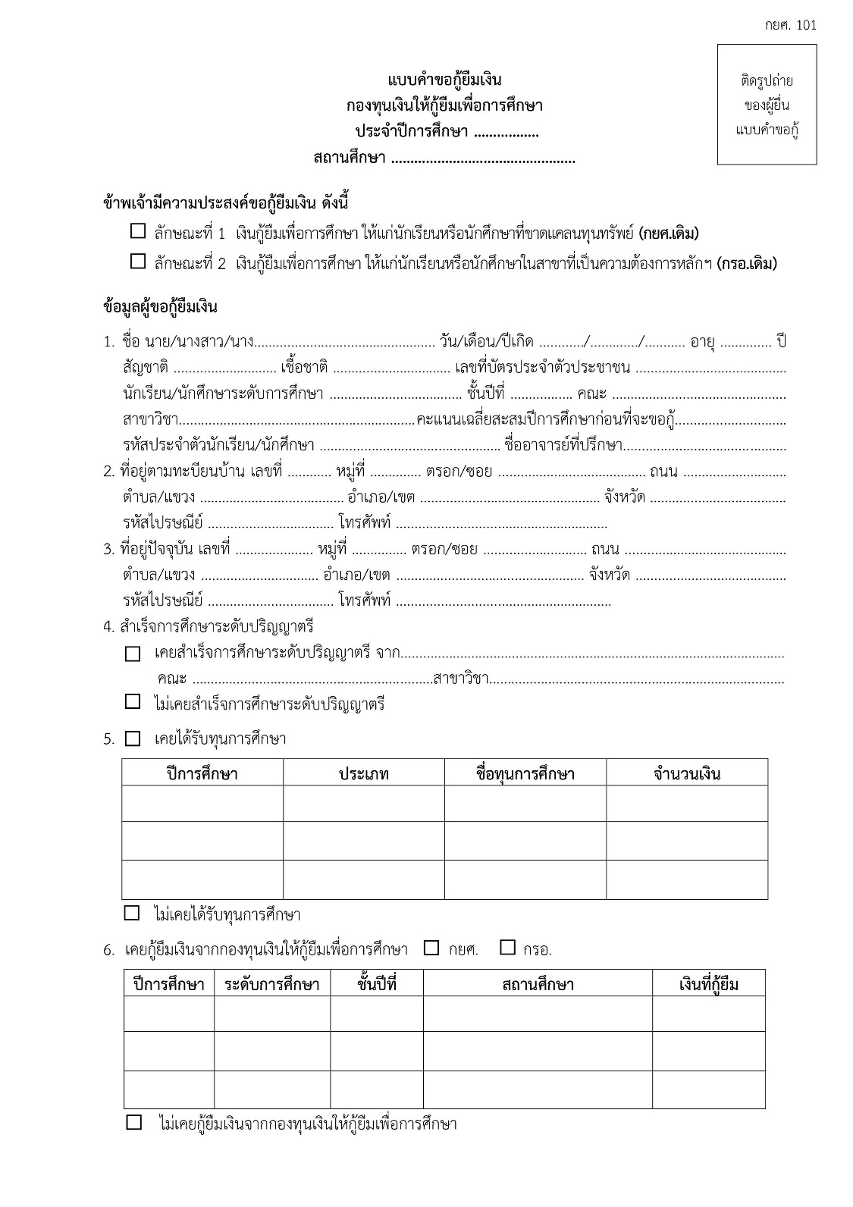

**รูปที่ 2.2** แบบฟอร์ม กยศ. 101 [4]

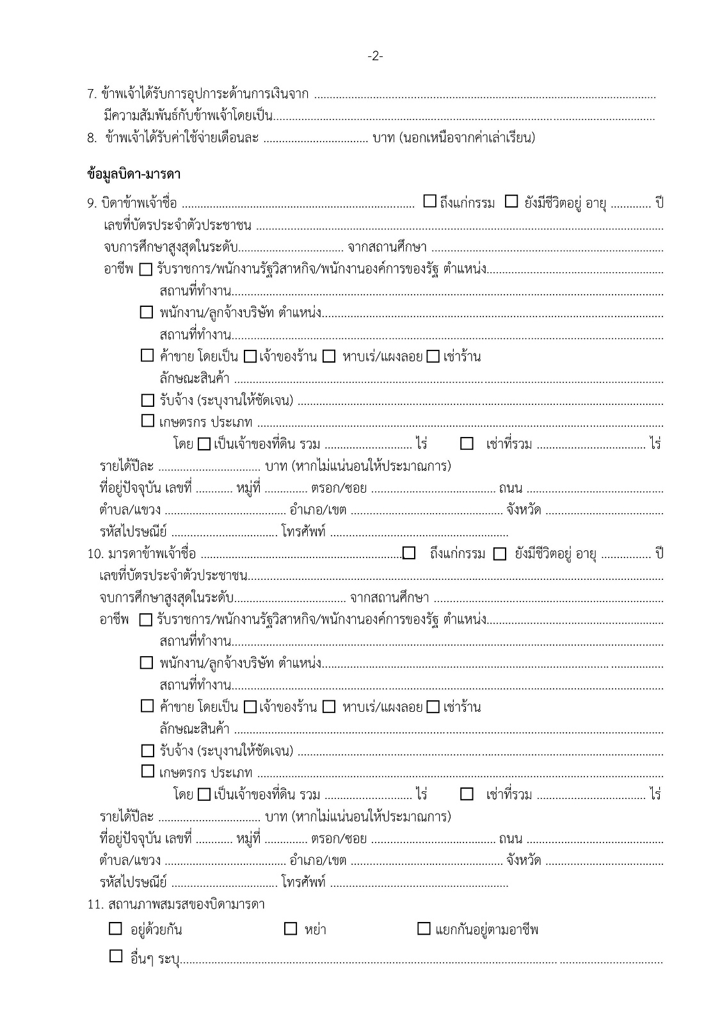

**รูปที่ 2.3** แบบฟอร์ม กยศ. 101 (ต่อ) [4]

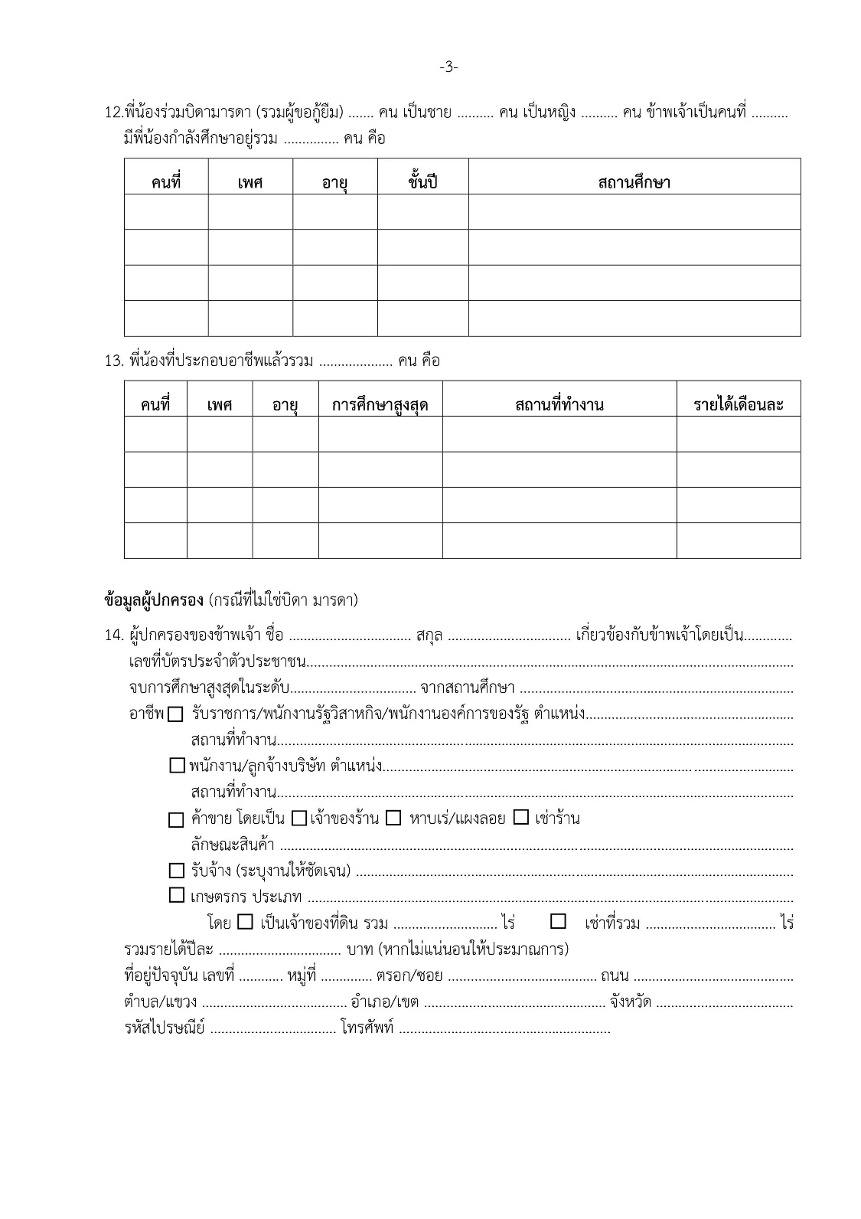

**รูปที่ 2.4** แบบฟอร์ม กยศ. 101 (ต่อ) [4]

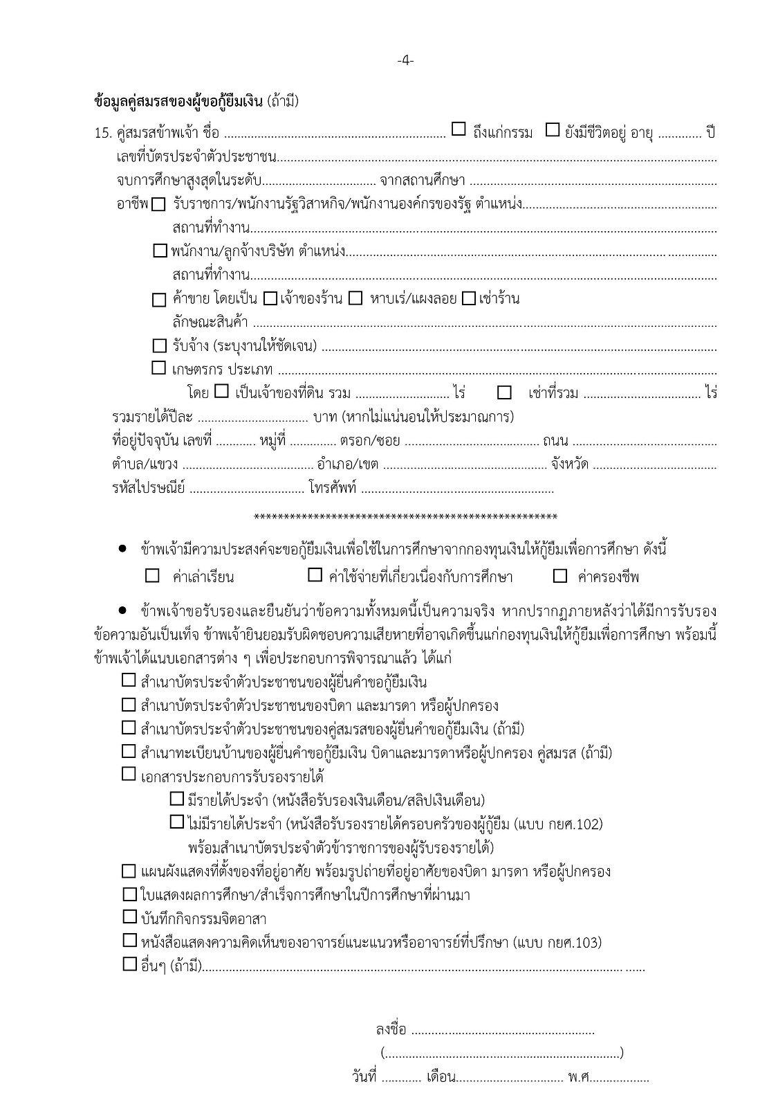

**รูปที่ 2.5** แบบฟอร์ม กยศ. 101 (ต่อ) [4]

พร้อมเอกสารประกอบดังนี้

- สำเนาบัตรประจำตัวประชาชนของผู้ยื่นคำขอกู้ยืมเงิน

- สำเนาบัตรประจำตัวประชาชนของบิดา และมารดา หรือผู้ปกครอง

- สำเนาบัตรประจำตัวประชาชนของคู่สมรสของผู้ยื่นคำขอกู้ยืมเงิน (ถ้ามี)

- สำเนาทะเบียนบ้านของผู้ยื่นคำขอกู้ยืมเงิน บิดาและมารดาหรือผู้ปกครอง คู่สมรส

(ถ้ามี)

- เอกสารประกอบการรับรองรายได้

- มีรายได้ประจำ

- ไม่มีรายได้ประจำ (กยศ.102) ดังแสดงในรูปที่ 2.6

- แผนผังแสดงที่ตั้งของที่อยู่อาศัย พร้อมรูปถ่ายที่อยู่อาศัยของบิดา

มารดาหรือผู้ปกครอง

- ใบแสดงผลการศึกษา/สำเร็จการศึกษาในปีการศึกษาที่ผ่านมา

- บันทึกกิจกรรมจิตอาสา

- หนังสือแสดงความคิดเห็นของอาจารย์แนะแนวหรืออาจารย์ที่ปรึกษา (กยศ.103) ดังแสดงในรูปที่ 2.4

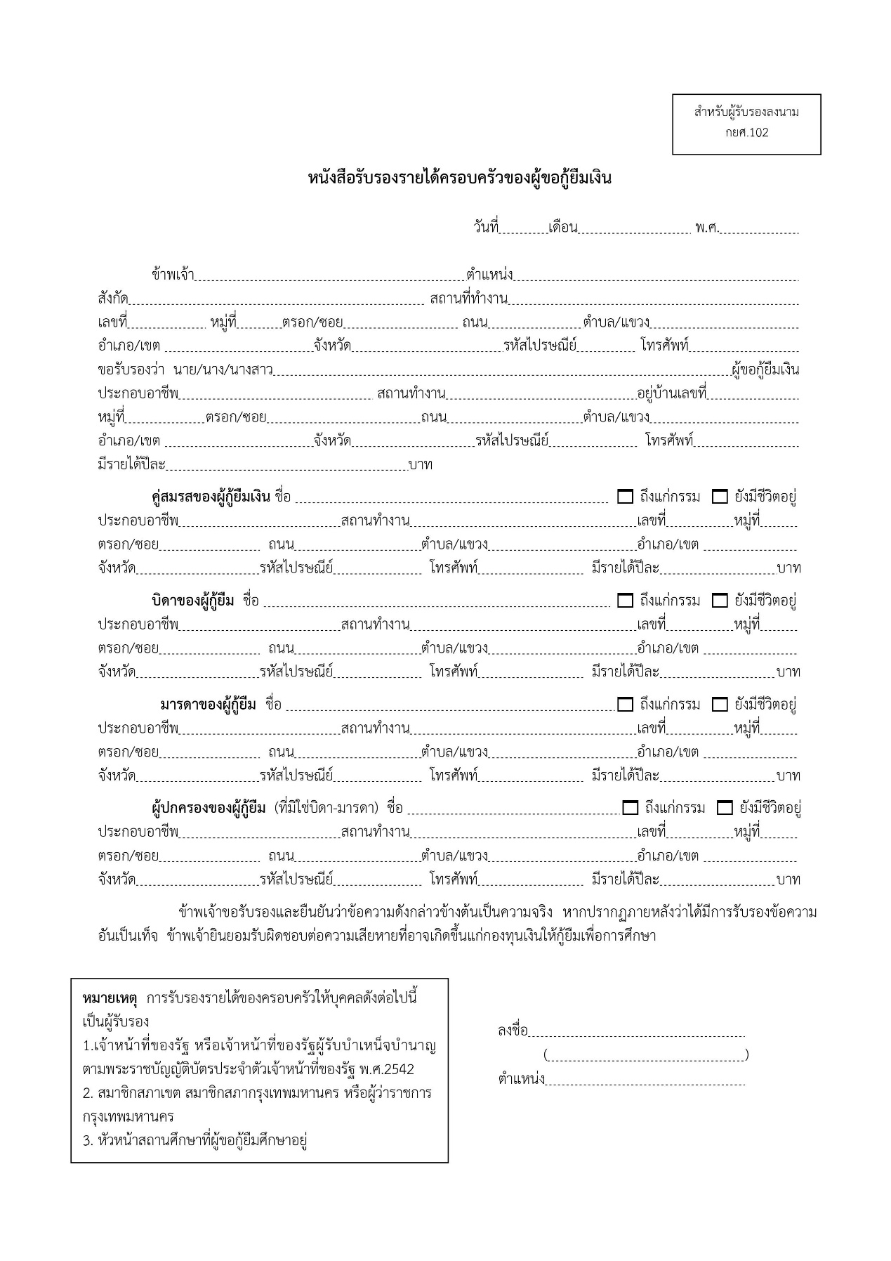

**รูปที่ 2.6** แบบฟอร์ม กยศ. 102 [12]

ให้นักเรียนหรือนักศึกษาผู้ขอกู้ยืมเงินแนบหลักฐานใบสรุปยอดเงินเดือนที่ได้รับทั้งเดือน (สลิปเงินเดือน) หรือสำเนาบัตรสวัสดิการแห่งรัฐ เว้นแต่ครอบครัวที่ไม่มีรายได้ประจำหรือไม่มีบัตรสวัสดิการ แห่งรัฐ ให้จัดหาเจ้าหน้าที่ของรัฐ เจ้าหน้าที่ของรัฐผู้รับบำเหน็จบำนาญ สมาชิกสภาเขต สมาชิก สภากรุงเทพมหานคร ผู้ว่าราชการกรุงเทพมหานคร หรือหัวหน้าสถานศึกษาที่นักเรียนหรือนักศึกษาผู้ขอกู้ยืม เงินศึกษาอยู่ เป็นผู้รับรองรายได้ เพื่อให้กองทุนใช้ประกอบการพิจารณารายได้ต่อครอบครัวดังกล่าวด้วย

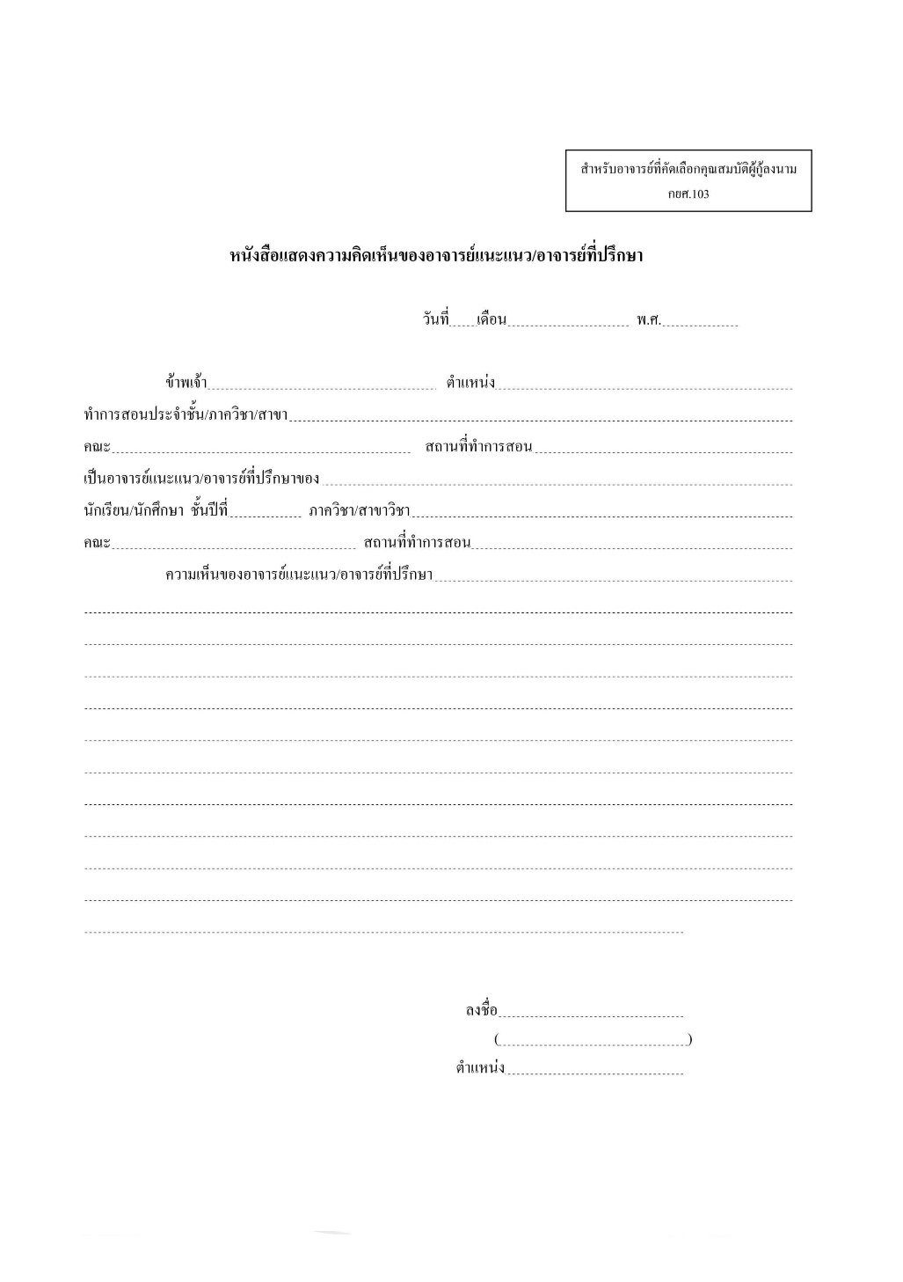

**รูปที่ 2.7** แบบฟอร์ม กยศ. 103 [13]

**หมายเหตุ** : (ก) กรณีผู้ขอกู้ยืมเงิน บิดา มารดา ผู้ปกครอง และ/หรือคู่สมรสของผู้ขอกู้ยืมเงิน มีการเปลี่ยนแปลง ชื่อ-สกุล ให้แนบสำเนาเอกสารหลักฐานประกอบการพิจารณา

(ข) กรณีบิดา มารดา ของผู้ขอกู้ยืมเงินเสียชีวิต ให้แนบสำเนาใบมรณบัตร หรือสำเนาทะเบียนบ้าน ที่ประทับคำว่า “ตาย” ประกอบการพิจารณา

(ค) กรณีบิดา มารดา ของผู้ขอกู้ยืมเงิน หย่าร้าง (กรณีจดทะเบียนสมรส) ให้แนบสำเนาใบหย่าร้าง ประกอบการพิจารณา

(ง) สำเนาเอกสารทุกฉบับต้องลงลายมือชื่อ โดยเจ้าของเอกสาร เช่น สำเนาบัตรประจำตัวประชาชน ของบิดา บิดาต้องเป็นผู้รับรองสำเนาถูกต้อง เป็นต้น

**2.2 การออกแบบและพัฒนาเว็บแอปพลิเคชัน**

การออกแบบเว็บไซต์ที่ดีควรเน้นความเรียบง่าย เข้าใจง่ายเป็นหลัก เลือกนำเสนอเฉพาะสิ่งที่สำคัญใน รูปแบบที่หลากหลาย เช่น สีสัน กราฟิก ภาพเคลื่อนไหวหรือตัวอักษร และที่สำคัญการนำเสนอต้องไม่รก หน้าเว็บไซต์มากเกินไป เพื่อไม่ก่อให้เกิดความรู้สึกรำคาญให้กับผู้เข้ามาใช้การตกแต่งในแต่ละหน้าบน เว็บไซต์มีความคล้ายคลึงกัน ใช้งานสะดวก ผู้ใช้มีความเข้าใจได้ง่ายและเป็นแนวเดียวกันไปตลอดทั้งเว็บไซต์

**2.3** **ภาษาเอชทีเอ็มแอล (Hypertext Markup Language : HTML)**



**รูปที่ 2.8** โลโก้ของภาษา HTMLหรือ  Hypertext Markup Language [14]

HTML [5] คือ ภาษาหลักที่ใช้ในการเขียนเว็บเพจ โดยใช้ Tag ในการกำหนดการแสดงผล HTML ย่อมาจากคำว่า Hypertext Markup Languageโดย Hypertext หมายถึงข้อความที่เชื่อมต่อกันผ่านลิงค์(Hyperlink) Markup languageหมายถึงภาษาที่ใช้ Tag ในการกำหนดการแสดงผลสิ่งต่าง ๆ ที่แสดงอยู่บนเว็บเพจ ดังนั้น HTML จึงหมายถึง ภาษาที่ใช้ Tag ในการกำหนดการแสดงผลเว็บเพจที่ต่างก็เชื่อมถึงกันใน Hyperspace ผ่าน Hyperlink นั่นเองปัจจุบันมีการพัฒนาและกำหนดมาตรฐานโดยองค์กร World Wide Web Consortium (W3C)

ภาษา HTML ได้ถูกพัฒนาขึ้นอย่างต่อเนื่องตั้งแต่ HTML Level 1, HTML 2.0, HTML 3.0, HTML 3.2 และ HTML 4.0 ในปัจจุบัน ทาง W3C ได้ผลักดัน รูปแบบของ HTML แบบใหม่ ที่เรียกว่า XHTML ซึ่งเป็นลักษณะของโครงสร้าง XML แบบหนึ่ง ที่มีหลักเกณฑ์ในการกำหนดโครงสร้างของโปรแกรมที่มีรูปแบบที่มาตรฐานกว่า มาทดแทนใช้ HTML รุ่น 4.01 ที่ใช้กันอยู่ในปัจจุบัน

การสร้างเว็บเพจ โดยใช้ภาษา HTML สามารถทำโดยใช้โปรแกรม Text Editor ต่าง ๆ เช่น Notepad, EditPlusหรือจะอาศัยโปรแกรมที่เป็นเครื่องมือช่วยสร้างเว็บเพจ เช่น Microsoft FrontPage, Dream Weaver ซึ่งอํานวยความสะดวกในการสร้างหน้า HTML ในลักษณะ WYSIWYG (What You See Is What You Get)

แต่มีข้อเสียคือ โปรแกรมเหล่านี้มัก generate code ที่เกินความจำเป็นมากเกินไป ทําให้ไฟล์ HTML มีขนาดใหญ่ และแสดงผลช้า ดังนั้นหากเรามีความเข้าใจภาษา HTML จะเป็นประโยชน์ให้เราสามารถแก้ไข code ของเว็บเพจได้ตามความต้องการ และยังสามารถนำ script มาแทรก ตัดต่อ สร้างลูกเล่นสีสันให้กับเว็บเพจของเราได้

การเรียกใช้งานหรือทดสอบการทำงานของเอกสาร HTML จะใช้โปรแกรม Internet Web Browser เช่น Internet Explorer (IE), Mozilla Firefox, Safari, Opera, และ Google Chrome เป็นต้น

**2.4 ซีเอสเอส (Cascading Style Sheets : CSS)**

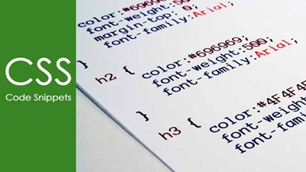

**รูปที่ 2.9** โลโก้ของภาษา CSSหรือ **Cascading Style Sheets [15]**

CSS [6] คือ ภาษาที่ใช้สำหรับตกแต่งเอกสาร HTML/XHTML ให้มีหน้าตา สีสัน ระยะห่าง พื้นหลัง เส้นขอบและอื่นๆ ตามที่ต้องการ CSS ย่อมาจาก Cascading Style Sheets มีลักษณะเป็นภาษาที่มีรูปแบบในการเขียน Syntax แบบเฉพาะและได้ถูกกำหนดมาตรฐานโดย W3C เป็นภาษาหนึ่งในการตกแต่งเว็บไซต์ ได้รับความนิยมอย่างแพร่หลาย

ประโยชน์ของ CSS

CSS มีประโยชน์อย่างหลากหลาย ซึ่งได้แก่

1. ช่วยให้เนื้อหาภายในเอกสาร HTML มีความเข้าใจได้ง่ายขึ้นและในการแก้ไขเอกสารก็สามารถทำได้ง่ายกว่าเดิม เพราะการใช้ CSS จะช่วยลดการใช้ภาษา HTML ลงได้ในระดับหนึ่ง และแยกระหว่างเนื้อหากับรูปแบบในการแสดงผลได้อย่างชัดเจน

2. ทำให้สามารถดาวน์โหลดไฟล์ได้เร็ว เนื่องจาก code ในเอกสาร HTML ลดลง จึงทำให้ไฟล์มีขนาดเล็กลง

3. สามารถกำหนดรูปแบบการแสดผลจากคำสั่ง style sheet ชุดเดียวกัน ให้มีการแสดงผลในเอกสารแบบเดียวทั้งหน้าหรือในทุกๆ หน้าได้ ช่วยลดเวลาในการปรับปรุงและทำให้การสร้างเอกสารบนเว็บมีความรวดเร็วยิ่งขึ้น นอกจากนี้ยังสามารถควบคุมการแสดงผล ให้คล้ายหรือเหมือนกันได้ในหลาย Web Browser

4. ช่วยในการกำหนดการแสดงผลในรูปแบบที่มีความเหมาะกับสื่อต่าง ๆ ได้เป็นอย่างดี

5. ทำให้เว็บไซต์มีความเป็นมาตรฐานมากขึ้นและมีความทันสมัย สามารถรองรับการใช้งานในอนาคตได้ดี

**2.5 มายเอสคิวแอล (MySQL)**



**รูปที่ 2.10** โลโก้ของ MySQL [16]

MySQL [7]คือ โปรแกรมระบบจัดการฐานข้อมูล ที่พัฒนาโดยบริษัท MySQL AB มีหน้าที่เก็บข้อมูลอย่างเป็นระบบ รองรับคำสั่ง SQL เป็นเครื่องมือสำหรับเก็บข้อมูล ที่ต้องใช้ร่วมกับเครื่องมือหรือโปรแกรมอื่นอย่างบูรณาการ เพื่อให้ได้ระบบงานที่รองรับ ความต้องการของผู้ใช้ เช่นทำงานร่วมกับเครื่องบริการเว็บ (Web Server) เพื่อให้บริการแก่ภาษาสคริปต์ที่ทำงานฝั่งเครื่องบริการ (Server-Side Script) เช่น ภาษา php ภาษา aps.net หรือภาษาเจเอสพี เป็นต้น หรือทำงานร่วมกับโปรแกรมประยุกต์ (Application Program) เช่น ภาษาวิชวลเบสิกดอทเน็ต ภาษาจาวา หรือภาษาซีชาร์ป เป็นต้น โปรแกรมถูกออกแบบให้สามารถทำงานได้บนระบบปฏิบัติการที่หลากหลาย และเป็นระบบฐานข้อมูลโอเพนทซอร์ท (Open Source)ที่ถูกนำไปใช้งานมากที่สุด Mysql จัดเป็นระบบจัดการฐานข้อมูลเชิงสัมพันธ์ (RDBMS : Relational Database Management System) ซึ่งเป็นที่นิยมใช้กันมาก      เป็นระบบจัดการฐานข้อมูลโดยใช้ภาษา SQL. แม้ว่า MySQL เป็นซอฟต์แวร์โอเพนซอร์ส แต่แตกต่างจากซอฟต์แวร์โอเพนซอร์สทั่วไป โดยมีการพัฒนาภายใต้บริษัท MySQL AB ในประเทศสวีเดน โดยจัดการ MySQL ทั้งในแบบที่ให้ใช้ฟรี และแบบที่ใช้ในเชิงธุรกิจ MySQL สร้างขึ้นโดยชาวสวีเดน 2 คน และชาวฟินแลนด์ ชื่อ David Axmark, Allan Larsson และ Michael "Monty" Widenius. ปัจจุบันบริษัทซันไมโครซิสเต็มส์ (Sun Microsystems, Inc.) เข้าซื้อกิจการของ MySQL AB เรียบร้อยแล้ว ฉะนั้นผลิตภัณฑ์ภายใต้ MySQL AB ทั้งหมดจะตกเป็นของซันโดยสรุปความสามารถได้ดังนี้

mysql เป็นฟรีแวร์ทางด้านฐานข้อมูลที่มีประสิทธิภาพสูงนักพัฒนาฐานข้อมูลที่เคยใช้ mysql ต่างยอมรับในความรวดเร็ว การรองรับจำนวนผู้ใช้ และขนาดของข้อมูลจำนวนมหาศาล สนับสนุนการใช้งานบนระบบปฏิบัติการมากมาย เช่น UNIX OS/2 MAC OS Windowsสามารถใช้งานร่วมกับ Web Development platform เช่น C, C++ , Java, Perl, PHP, Python, TCL, หรือ ASP ได้รับความนิยมอย่างมากในปัจจุบัน และมีแนวโน้มสูงขึ้นเรื่อยๆในอนาคต

**2.6 จาวาสคริปต์ (JavaScript)**

JavaScript [8] เป็นภาษาประมวลผล (Programming Language) ที่สามารถคำนวณ มีตัวแปร หาผลบวก ลบ คูณ หาร ได้ ซึ่งใน HTML ไม่มี เพราะ HTML เป็นเพียงภาษาแสดงผล (Markup Language) JavaScript จะเป็นโปรแกรมย่อยเล็ก ๆ (mini program) ที่สามารถแทรกรวมอยู่ใน Code HTML ได้ JavaScript ไม่ใช่เป็นภาษา Java เพราะทั้งสองไม่ได้มาจากผู้ผลิตรายเดียวกัน Java ผลิตมาจากบริษัท Sun Microsystems ตั้งแต่ปี พ.ศ.2534 เป็นภาษาที่ต้องมีตัวแปลภาษา (Compiler) และโค้ดที่เขียนเป็นภาษาเครื่อง ส่วนที่ถูกแปลออกมาโดยตัวแปลภาษาสามารถนำไปแสดงหรือทำงานบนหน้า

เว็บได้ นอกจากนี้ Java ยังสามารถทำงานบน Application ที่ทำงานบนวินโดว์ได้ หรือภาษา C หรือ VB แต่ JavaScript ทำได้เพียง Script ที่ฝังในหน้าเว็บหนึ่งเท่านั้น



**รูปที่ 2.11** โลโก้ของ JavaScript [17]

JavaScript ผลิตมาจาก Netscape Communications เมื่อปี 2538 ตอนแรกชื่อว่า Mocha และ LiveScripts ตามลำดับ ต่อมาเมื่อจับมือกับบริษัท Sun ร่วมกันสร้างบราวเซอร์ Netscape Navigator 2.0 ซึ่งบราวเซอร์ตัวนี้สามารถใช้งาน Java ได้ ทำให้ทางบริษัท Netscape ได้ทำการเปลี่ยนชื่อ LiveScripts ของตนกลายเป็น JavaScript เพื่อให้สอดคล้องกับภาษา Java ของ Sun และใช้ชื่อ JavaScript จนถึงปัจจุบัน ที่คนส่วนใหญ่เข้าใจผิดว่า Java และ JavaScript คือตัวเดียวกัน ก็เพราะสับสนในเรื่องชื่อประการหนึ่ง และโครงสร้างของภาษาทั้งสองใกล้เคียงกัน ทั้งสองยึดโครงสร้างของภาษา C เหมือนกัน หรือมีจุดกำเนิดจากภาษาเดียวกัน

JavaScript เป็นภาษาที่แปลไป ทำงานไป เหมือนเป็นการใช้ล่าม (Interpreter) ที่พูดไปแปลไป ซึ่งตัวแปลภาษาจะแปลใหม่ทุกครั้งที่เรียกใช้งาน แตกต่างจาก Compiler ที่แปลครั้งเดียว แล้วเก็บเป็นไฟล์ต่างหาก ครั้งต่อไปก็จะเรียกไฟล์ต่างหากนี้ทำงาน โดยไม่แปลใหม่ทุกครั้งเหมือน Interpreter

ภาษา Java มีความสามารถสูงกว่า JavaScript แต่ JavaScript สามารถทำงานในหน้าเว็บได้ง่ายกว่า เพราะเพียงเพิ่ม code JavaScript ลงในหน้าเว็บก็สามารถเรียกดูผลลัพธ์ได้ ต่างจาก Java ที่ต้องใช้ compiler แปลเป็นภาษาเครื่องก่อน แล้วจึงเพิ่มโค้ดในหน้าเว็บเพื่อเรียกไฟล์ภาษาเครื่องนั้น จากนั้นจึงสามารถเรียกดูผลลัพธ์ได้

**2.7 รีแอค (React)**



**รูปที่ 2.12** โลโก้ของ React [18]

React [9] เป็น User Interface (UI) library ของ JavaScript ใช้เป็นเครื่องมือสำหรับสร้าง UI components ที่กำลังได้รับความนิยม บางทีก็เรียกว่า React.js หรือ ReactJS

ประโยชน์ของ React  มีจุดเด่นที่สุดของ React คือช่วยให้โค้ดอ่านง่าย และ debug ได้ง่าย และการที่ตัว React เองเป็นแค่ library ไม่ใช่ framework ทำให้มีขนาดเล็กและนำไปใช้งานได้ง่าย React ช่วยให้สามารถสร้าง component ที่คล้ายกับ class ในภาษาอื่น ทำให้สามารถ reuse HTML elements เองได้ นอกจากนี้ React ยังปรับปรุงวิธีการเก็บและจัดการกับข้อมูลโดยการใช้สิ่งที่เรียกว่า state และ props

**2.8 พีเอชพี (Personal Home Page Tool : PHP)**



**รูปที่ 2.14** โลโก้ของโปรแกรม PHP หรือ Personal Home Page Tool [19]

PHP [10] เป็นภาษาสคริปต์ ( Scripting Language ) คำสั่งต่าง ๆ จะเก็บในรูปของข้อความ (Text) อาจเขียนแทรกอยู่ภายในภาษา HTML หรือใช้งานอิสระก็ได้ แต่ในการใช้งานจริงมักใช้งานร่วมกับภาษา HTML ดังนั้นการเขียนโปรแกรมนี้ต้องมีความรู้ด้านภาษา HTML เป็นอย่างดี อย่างไรก็ตามเราสามารถใช้โปรแกรมประยุกต์มาช่วยอำนวยความสะดวกในการสร้างงานได้ Macromedia Dreamweaver หรือโปรแกรมประเภท Editor เช่น EditPlus ฯลฯ โปรแกรมเหล่านี้จะช่วยจำแนกคำ เช่น คำสั่ง คำทั่วไป ตัวแปร ฯลฯ ให้มีสีต่างกันเพื่อสะดวกในการสังเกตและมีตัวเลขบอกบรรทัดทำให้สะดวกในการแก้ไข

PHP คือ ภาษาคอมพิวเตอร์ Server-Side Script ซึ่งใช้ในการจัดทำเว็บไซต์และสามารถประมวลผลออกมาในรูปแบบHTML โดยมีรากฐานโครงสร้างคำสั่งมาจากภาษา ภาษาซี ภาษาจาวา และ ภาษาเพิร์ล เป้าหมายหลักของภาษาPHP คือให้นักพัฒนาเว็บไซต์สามารถเขียนเว็บเพจ ที่มีความตอบโต้ได้อย่างรวดเร็ว